Институт за математику и информатику

Природно-mатематички факултет

Универзитет у Крагујевцу

**Flutter**

**Чланови:**

Александра Казаковић

Исидора Аранђеловић

Марија Живановић

Ђорђе Милићевић

Бранко Илић

Бојан Рајчић

Милош Михајловић

**Ментори:**

Др. Бобан Стојановић

Јелена Чолић

Андреја Живић

Садржај:

Flutter 3

Шта је Flutter? 3

Предности Fluttera 3

Инсталација 3

Windows 3

Linux 5

MacOS 6

Android Studio 7

Инсталација 7

Windows 7

Mac 7

Linux 8

Потребне библиотеке за 64-битне машине 8

Chrome OS 8

Подешавање Android уређаја 9

Подешавање Android Еmulator-а 10

Инсталирање Flutter и Dart додатака 10

Корисни линкови: 11

# Flutter

## Шта је Flutter?

*Flutter* je *framework* отвореног кода за израду мобилних, веб и десктоп апликација. Креиран је од стране *Google* – a у мају 2017. године. *Flutter* апликације су писане у *Dart* програмском језику.

## Предности Fluttera

* *Open source*
* *Hot reload* (омогућава програмеру да одмах види промене у апликацији)
* Могуће је пројектовати међуплатформске апликације
* Једноставан за коришћење

## Инсталација

*Flutter* можемо инсталирати на *Windows – u*, *Linux -u* или на *macOS*.

### Windows

Да бисмо инсталирали и покренули *Flutter* на *Windows – u,* потребно је да имамо:

* Оперативни систем: *Windows 7 SP1* или новију верзију
* 400 МБ слободног простора
* *Windows Powershell 5.0* или новију верзију
* *Git for Windows*
* Када имамо све што нам је потребно, следећи корак јесте да преузмемо *Flutter SDK* са следећег линка:

<https://storage.googleapis.com/flutter_infra/releases/stable/windows/flutter_windows_v1.12.13+hotfix.8-stable.zip>

* Затим је потребно да распакујемо **.zip** датотеку у фолдер који ми желимо (пр: C:\src\flutter). Важно је да се датотека не распакује у неки фолдер који захтева админске привилегије (пр: C:\Program Files\).
* Још један начин да инсталирамо *Flutter* јесте да клонирамо *git* репозиторијум:

C:\src>git clone https://github.com/flutter/flutter.git -b stable

* Ако желимо да извршавамо *Flutter* команде у *Windows* конзоли, потребно је да изменимо **PATH** променљиву:
* У *search bar* укуцати **env** и отворити **Edit the system environment variables**

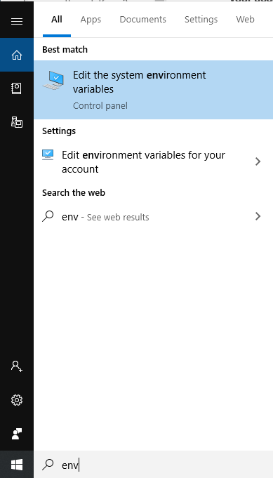

* Затим отворити *Environment Variables* и под *User Variables* изменити или направити променљиву **PATH** чија ће вредност бити пуна путања до *flutter/bin* фолдера. *Flutter/bin* се налази у фолдеру где смо распаковали **.zip** датотеку на почетку.

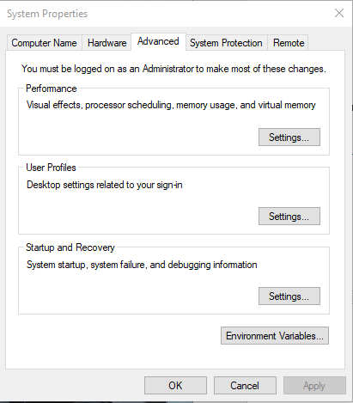

* На крају, отворити конзолу у фолдеру где смо распаковали датотеку и покренути команду *flutter doctor* како би проверили да ли је све лепо инсталирано.

### Linux

Да бисмо покренули *Flutter* на *Linux* оперативном систему, потребно је да имамо :

* Оперативни систем: *Linux* (64 bit)
* 600 МБ слободног простора
* Следеће алатке:
* bash
* curl
* git
* mkdir
* rm
* unzip
* which
* xz-utils
* zip
* *libGLU.so.1* библиотеку
* Када инсталирамо све потребне алатке, потребно је да преузмемо *Flutter SDK* са следећег линка:

<https://storage.googleapis.com/flutter_infra/releases/stable/linux/flutter_linux_v1.12.13+hotfix.8-stable.tar.xz>.

* Још један начин да инсталирамо *Flutter* јесте да клонирамо *git* репозиторијум:

C:\src>git clone https://github.com/flutter/flutter.git -b stable

* Након тога потребно је распаковати датотеку у неки фолдер.

Пример:

**cd ~/development**

**tar xf ~/Downloads/flutter_linux_v1.12.13+hotfix.8-stable.tar.xz**

* Затим је потребно наместити PATH променљиву:

**export PATH="$PATH:`pwd`/flutter/bin"**

* Покренути команду *flutter doctor* у конзоли из фолдера где смо распаковали датотеку како би проверили да ли је све намештено како треба.

### MacOS

Да бисмо покренули *Flutter* на *macOS* оперативном систему, потребно је да имамо :

* Оперативни систем : macOS(64 bit)
* 2.8 ГБ слободног простора
* Следеће алатке:
  + bash
  + curl
  + git
  + mkdir
  + rm
  + unzip
  + which
  + zip
* Након инсталирања потребних алатки, потребно је преузети *Flutter SDK* са следећег лика :

<https://storage.googleapis.com/flutter_infra/releases/stable/macos/flutter_macos_v1.12.13+hotfix.8-stable.zip>

* Још један начин да инсталирамо *Flutter* јесте да клонирамо *git* репозиторијум:

C:\src>git clone https://github.com/flutter/flutter.git -b stable

* Распаковати **.zip** датотеку :

**cd ~/development**

**unzip ~/Downloads/flutter_macos_v1.12.13+hotfix.8-stable.zip**

* Наместити **PATH** променљиву:

**export PATH="$PATH:`pwd`/flutter/bin"**

* На крају, отворити конзолу у фолдеру где смо распаковали датотеку и покренути команду *flutter doctor* како би проверили да ли је све лепо инсталирано.

# Android Studio

## Инсталација

Преузмите *Android Studio* помоћу следећег линка:

<https://developer.android.com/studio>

### Windows

Да бисте инсталирали *Android Studiо* на *Windows-у* пратите следеће кораке:

* Ако сте преузели **.ехе** датотеку, што је препоручљиво, два пута кликните на њу да бисте је отворили, тј. покренули.
* Ако сте преузели **.zip** датотеку, отпакујте zip, копирајте **android-studio** фолдер у свој *Program Files* фолдер, а онда отворите **android-studio > bin** фолдер и покрените **studio64.exe** за 64-битне машине или **studio.exe** за 32-битне машине.
* Покрените *Android Studio* и прођите кроз *Android Studio Setup Wizard*. Изаберите да ли желите да увезете претходна подешавања програма *Android Studio*, а затим кликните на **ОК**. Помоћу *Setup Wizad-a* инсталирате последње верзије *Android SDK*, *Android SDK Platform-Tools* и *Android SDK Build-Tools-а* који су потребни за *Flutter*.
* Нови алати и нове API верзије којe постају доступнe ће вам се приказати у искачућем прозору *Android Studio-a* или можете сами проверити ажурирања кликом на **Help > Check for Update**.

### Mac

Да бисте инсталирали *Android Studiо* на *Mac-у* пратите следеће кораке:

* Покрените *Android Studio* DMG датотеку.
* Превуците и убаците *Android Studio* у фолдер *Applications*, a затим покрените *Android Studio*.
* Изаберите да ли желите да увезете претходна подешавања програма *Android Studio*, а затим кликните на **ОК**.
* Помоћу *Setup Wizard-a*, *Android Studio* вас води кроз остатак подешавања, који укључује преузимање *Android SDK* компоненти које су потребне за развој.

### Linux

Да бисте инсталирали *Android Studio* на *Linux-у* пратите следеће кораке:

* Oтпакујте **.zip** датотетку коју сте преузели и која се налази на локацији за ваше апликације, као што је **/usr/local/** за ваш кориснички профил или **/opt/** за дељене кориснике.
* Ако користите 64-битну верзију *Linux-a*, будите сигурни да сте претходно инсталирали потребне библиотеке за 64-битне машине.
* Да бисте покренули *Android Studio* отворите терминал, идите до **android-studio/bin/** директоријума и извршите **studio.sh**.
* Одаберите да ли желите да увезете претходна подешавања *Android Studio-a* , а затим кликните на **ОК**.
* Помоћу *Setup Wizard-a*, *Android Studio* вас води кроз остатак подешавања, који укључује преузимање *Android SDK* компоненти које су потребне за развој.

### Потребне библиотеке за 64-битне машине

Ако користите 64-битну верзију *Ubuntu-a*, морате инсталирати неке 32-битне библиотеке следећом командом:

sudo apt-get install libc6:i386 libncurses5:i386 libstdc++6:i386 lib32z1 libbz2-1.0:i386

Ако користите 64-битну *Fedora-y*, команда је следећа:

sudo yum install zlib.i686 ncurses-libs.i686 bzip2-libs.i686

### Chrome OS

Да бисте инсталирали *Android Studio* на *Chrome OS-у* пратите следеће кораке:

* Инсталирајте *Linux* за *Chrome OS*, уколико то већ нисте урадили:

<https://support.google.com/chromebook/answer/9145439>.

* Отворите **Files** апликацију и пронађите DEB пакет који сте преузели у фолдеру **Downloads**, испод фолдера **My** **files**.
* Кликните десним кликом на DEB пакет и изаберите **Install with Linux (Beta)**.

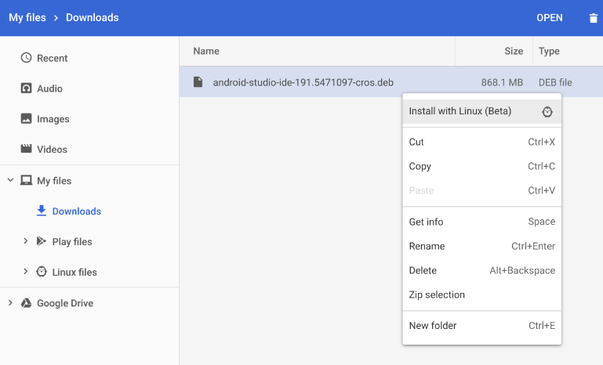

* Одаберите да ли желите да увезете претходна подешавања *Android Studio-a* , а затим кликните на **ОК**.
* Помоћу *Setup Wizard-a*, *Android Studio* вас води кроз остатак подешавања, који укључује преузимање *Android SDK* компоненти које су потребне за развој.
* Након што је инсталација завршена, покрените *Android Studio* или преко *Launcher-а* или преко *Chrome OS Linux* терминала покретањем **studio.sh** у подразумеваном инсталационом директоријуму: **/opt/android-studio/bin/studio.sh**.

## Подешавање Android уређаја

Да бисте се припремили за покретање и тестирање апликације *Flutter* на *Android* уређају, потребан вам је *Android* уређај који користи *Android* 4.1 (API ниво 16) или новији.

* Омогућите **Developer options** и **USB debugging** на свом уређају. Детаљне инструкције можете добити на следећем линку:

<https://developer.android.com/studio/debug/dev-options> .

* Инсталирајте *Google USB Driver* (само за *Windows*):

<https://developer.android.com/studio/run/win-usb> .

* Користећи USB кабл повежите свој телефон са рачунаром и дозволите рачунару да приступи вашем уређају.
* У терминалу покрените команду **flutter devices** да проверите да ли *Flutter* препознаје ваш *Android* уређај који сте повезали.
* *Flutter* користи верзију *Android SDK-a* где је смештен ваш adb tool. Ако желите да *Flutter* користи другачију инсталацију, морате да поставите променљиву **ANDROID_HOME** у инсталациони фолдер.

## Подешавање Android Еmulator-а

* Омогућите *VM acceleration* на свом уређају. Пратите кораке на следећој страници:

<https://developer.android.com/studio/run/emulator-acceleration> .

* Покрените **Android Studio > Tools > Android > AVD Manager** и изаберите **Create Virtual Device**.
* Изаберите уређај и кликните на **Next**.
* Изаберите једну или више *system images* за верзије *Аndroida* које желите да користите и изаберите **Next**. Препоручује се **x86** или **x86_64 image**.
* Испод *Emulated Performance*, изаберите **Hardware - GLES 2.0**.
* Проверите да ли су AVD подешавања исправна и кликните на **Finish**.
* У Android *Virtual Device Manager-у* кликните на **Run** у toolbar-у. Emulator се покреће и приказује се изабрана OS верзија и уређај.

## Инсталирање Flutter и Dart додатака

* Покрените унапред инсталиран *Android Studio*.
* Отворите **Preferences > Plugins** на *MacOs-y* или  **File > Settings > Plugins** на *Windows-y* и *Linux-у*.
* Изаберите **Marketplace**, а затим изаберите **Flutter plugin** и кликните на **install**.
* Кликните на **Yes** када се од вас затражи да инсталирате **Dart plugin**.
* Када се од вас затражи, кликните на **Restart**.

## Корисни линкови:

<https://flutter.dev/docs/get-started/install>

<https://flutter.dev/docs/get-started/editor>

<https://developer.android.com/studio/install>